

УТВЕРЖДАЮ
Руководитель практики от Университета
я__________________________________
^{(должность, ФИО)}
МП ___________________________________
^{(Подпись)}
Дата « __» ____________ 2025год

ОТЧЕТ
ПО УЧЕБНОЙ ПРАКТИКЕ

ПМ.03 Ревьюирование программных продуктов

Кривошеин Дмитрий Васильевич
(Ф.И.О. обучающегося)
09.02.07 Информационные системы и программирование
(специальность)
Учебная группа | ИСПк-402-52-00
Место прохождения практики | ФГБОУ ВО «Вятский государственный университет»,
Колледж ВятГУ | (наименование организации, структурного подразделения организации)

Итоговая оценка:
Руководитель  практики от университета |  |  |  |  | Долженкова М.Л,
 | (дата) |  | (подпись) |  | (Ф.И.О.)

Киров, 2025 г.


ИНДИВИДУАЛЬНОЕ ЗАДАНИЕ НА ПРАКТИКУ

Ф.И.О. обучающегося |  |  | Кривошеин Дмитрий Васильевич
Специальность |  |  | 09.02.07 Информационные системы и программирование
Учебная группа |  |  | ИСПк-402-52-00
Вид практики |  |  | учебная практика
Сроки прохождения практики с |  |  |  | 01.09.2025 | по | 23.11.2025
Место прохождения практики |  |  |  | ФГБОУ ВО «Вятский государственный университет»,  Колледж ВятГУ
 |  | (наименование организации, структурного подразделения организации)
№ | Виды работ, выполняемых обучающимися во время практики |  |  |  |  |  | Объем работ (час) | Формируемые компетенции
1 | Пройти инструктаж по ознакомлению с правилами внутреннего трудового распорядка, охраны труда, техники безопасности, противопожарной безопасности, санитарно-эпидемиологическими правилами и гигиеническими нормативами, а также вводный инструктаж и инструктаж на рабочем месте |  |  |  |  |  | 2 | ОК-7
2 | Определение требований к программному продукту и его функциональных характеристик, поиск и анализ готовых технических решений |  |  |  |  |  | 8 | ОК-1-4
3 | Разработка технической документации на программный продукта |  |  |  |  |  | 10 | ОК-1, ОК-2, ОК-4, ПК-3.3 ОК-9-11, ПК-3.2, ПК-3.3
4 | Разработка эксплуатационной документации |  |  |  |  |  | 8 | ОК-10, ПК-3.4, ПК-3.5
5 | Подготовка отчета по практике |  |  |  |  |  | 4 | ОК-5
6 | Подготовка к сдаче и сдача промежуточной аттестации |  |  |  |  |  | 2 | ОК-6
Индивидуальное задание на практику разработано в соответствии с рабочей программой практики.
Руководитель  практики от университета |  |  |  |  | Долженкова М.Л.
 | (дата) |  | (подпись) |  | (Ф.И.О.)
С индивидуальным заданием ознакомлен(а)
(дата, подпись обучающегося)
ОТЗЫВ РУКОВОДИТЕЛЯ ПРАКТИКИ
Ф.И.О. обучающегося |  | Кривошеин Дмитрий Васильевич
Специальность |  | 09.02.07 Информационные системы и программирование
Учебная группа |  | ИСПк-402-52-00
Вид практики |  | учебная практика
Сроки прохождения практики с |  |  | 01.09.2025 | по | 23.11.2025
Место прохождения практики |  |  | ФГБОУ ВО «Вятский государственный университет», Колледж ВятГУ
 | (наименование организации, структурного подразделения организации)
ВИДЫ И КАЧЕСТВО ВЫПОЛНЕНИЯ РАБОТ
Вид работ | Критерий выполнения работ
 | Выполнены полностью самостоятельно | Выполнены с незначительной помощью наставника | Выполнены с помощью наставника
Определение требований к программному продукту и его функциональных характеристик, поиск и анализ готовых технических решений | V
Разработка технической документации на программный продукта | V
Разработка эксплуатационной документации
Подготовка отчета по практике. | V
Подготовка к сдаче и сдача промежуточной аттестации | V
Обучающийся ознакомлен с правилами внутреннего трудового распорядка, охраны труда, техники безопасности, противопожарной безопасности, санитарно-эпидемиологическими правилами и гигиеническими нормативами, а также прошел вводный инструктаж и инструктаж на рабочем месте.

Во время прохождения учебной практики обучающимся освоены следующие профессиональные и общие компетенции:
Наименование компетенции | Показатели оценки | Оценка
 |  | Освоена | Не освоена
ПК 3.1. Осуществлять ревьюирование программного кода в соответствии с технической документацией. | Способен анализировать программный код с целью выявления некачественных архитектурных решений и критических мест в программе | V
ПК 3.2. Выполнять процесс измерения характеристик компонент программного продукта для определения соответствия заданным критериям | Способен верифицировать компоненты программного обеспечения в соответствии с заданными критериями | V
ПК 3.3. Производить исследование созданного программного кода с использованием специализированных программных средств с целью выявления ошибок и отклонения от алгоритма. | Способен готовить тесты для осуществления автоматизированного выявления ошибок в разрабатываемом программном обеспечении | V
ПК 3.4. Проводить сравнительный анализ программных продуктов и средств разработки, с целью выявления наилучшего решения согласно критериям, определённым техническим заданиям. | Способен подбирать средства разработки ПО наиболее подходящие по критериям определенным в техническом задании. | V
ПК 3.5. Проводить исследование проектной документации программного модуля. | Способен разрабатывать техническую и эксплуатационную документацию на программное обеспечение | V
ОК 01. Выбирать способы решения задач профессиональной деятельности, применительно к различным контекстам. | Способен оценивать предметную область и выбирать оптимальные способы решения задач профессиональной деятельности | V
ОК 02. Осуществлять поиск, анализ и интерпретацию информации, необходимой для выполнения задач профессиональной деятельности. | Способен анализировать специализированную информацию и находить оптимальные пути решения задач профессиональной деятельности | V
ОК 03. Планировать и реализовывать собственное профессиональное и личностное развитие. | Способен находить пути улучшения имеющихся решений, позволяющих повысить их общий качественный уровень | V
ОК 04. Работать в коллективе и команде, эффективно взаимодействовать с коллегами, руководством, клиентами. | Способен грамотно формулировать запросы в целях получения разъясняющей информации | V
ОК 05. Осуществлять устную и письменную коммуникацию на государственном языке с учетом особенностей социального и культурного контекста. | Способен разрабатывать проектную, техническую и пользовательскую документации | V
ОК 06. Проявлять гражданско-патриотическую позицию, демонстрировать осознанное поведение на основе традиционных общечеловеческих ценностей. | Способен конструктивно обмениваться информацией с коллегами, демонстрировать осознанное поведение в ходе выполнения проектных работ | V
ОК 07. Содействовать сохранению окружающей среды, ресурсосбережению, эффективно действовать в чрезвычайных ситуациях. | Способен прогнозировать эффективность и ресурсозатратность используемых средств | V
ОК 08. Использовать средства физической культуры для сохранения и укрепления здоровья в процессе профессиональной деятельности и поддержания необходимого уровня физической подготовленности. | Способен соблюдать требования внутреннего трудового распорядка организации, охраны труда и техники безопасности в целях сохранения собственного здоровья | V
ОК 09. Использовать информационные технологии в профессиональной деятельности. | Способен применять современные инструменты создания ПО, в том числе для осуществления коллективной работы. | V
ОК 10. Пользоваться профессиональной документацией на государственном и иностранном языке. | Способен использовать в своей работе специализированную документацию | V
ОК 11. Планировать предпринимательскую деятельность в профессиональной сфере. | Способен разрабатывать презентации для представления программного продукта потенциальному потребителю. | V

Краткая характеристика работы обучающегося
Программа практики выполнена в полном объеме. Все виды работ выполнялись в срок,
без существенных замечаний.

Руководитель практики

____________________ /Долженкова М.Л.
Подпись ФИО

___________________________________________________________
(должность)
Дата «____» _______________ 2025 год

СОДЕРЖАНИЕ

ВВЕДЕНИЕ 3
1. СВЕДЕНИЯ О РАБОТЕ, ВЫПОЛНЕННОЙ В ПЕРИОД ПРОХОЖДЕНИЯ УЧЕБНОЙ ПРАКТИКИ 4
2. АНАЛИЗ ПРЕДМЕТНОЙ ОБЛАСТИ 5
2.1 Цель и назначение программного продукта 5
2.2 Проблема и актуальность 6
2.3 Анализ аналогов 6
2.4 Постановка технического задания 9
3. ОСНОВНЫЕ ПОЛЬЗОВАТЕЛЬСКИЕ ТРЕБОВАНИЯ 11
3.1 Пользовательские истории 11
3.2. Пользовательские сценарии 13
4. оСОБЕННОСТИ ТЕХНИЧЕСКОГО ПРОЕКТА 18
4.1 Архитектурно-структурные решения 18
4.2 Структура хранимой информации 20
4.3 Технологический стек реализации 21
5. ПРЕДПОЛАГАЕМЫЕ ОСОБЕННОСТИ ИСПОЛЬЗОВАНИЯ ПРОГРАММНОГО ПРОДУКТА 22
5.1 Особенности развертывания продукта 22
5.2 Особенности эксплуатации продукта 23
5.3 Возможные сценарии использования 26
ЗАКЛЮЧЕНИЕ 27
СПИСОК ИСПОЛЬЗОВАННЫХ ИСТОЧНИКОВ 28

ВВЕДЕНИЕ

Учебная практика ПМ.03 проходила на базе Колледжа ФГБОУ ВО «Вятский государственный университет» в период с 01.09.2025 по 23.11.2025.
Цель практики: сформировать у обучающихся навыки разработки программного обеспечения, как законченного продукта с размещением артефактов на онлайн-хостинге.
Задачи практики:
– закрепить полученные в ходе освоения предшествующих дисциплин навыки и умения в области создания программных продуктов;
– закрепить навыки анализа предметной области;
– закрепить навыки разработки технической и эксплуатационной документации.

1. СВЕДЕНИЯ О РАБОТЕ, ВЫПОЛНЕННОЙ В ПЕРИОД ПРОХОЖДЕНИЯ УЧЕБНОЙ ПРАКТИКИ

В период 01.09.2025 по 23.11.2025 при прохождении учебной практики ПМ.03 на базе ФГОБУ ВО «Вятский государственный университет» был выполнен следующий перечень работ, представленный в таблице 1.

Таблица 1 – Сведения о работе, выполненной в период практики
Дата | Краткое содержание выполненных работ
1.09.2025 | Ознакомление с правилами внутреннего трудового распорядка организации, требованиями охраны труда и техники безопасности
2.09.2025-29.09.2025 | Подготовка аналитической записки с указанием цели, назначения и функциональных характеристик разрабатываемого программного продукта
29.09.2025-20.10.2025 | Подготовка технического проекта содержащего описание структуры и алгоритмических решений применяемых в программном продукте
20.10.2025-3.11.2025 | Разработка эксплуатационной документации
3.11.2025-10.11.2025 | Подготовка отчета и окончательное формирование репозитория.
22.11.2024 | Подготовка к сдаче и сдача промежуточной аттестации

________________ _______________
(дата) (подпись)

2. АНАЛИЗ ПРЕДМЕТНОЙ ОБЛАСТИ

В данном разделе представлено описание предметной области проекта, сформулированы цель и назначение программного продукта, рассмотрены существующие аналоги и обоснована постановка технического задания на разработку системы.

2.1 Цель и назначение программного продукта
Предметной областью настоящей разработки является автоматизация тестирования программного обеспечения, в частности – генерация юнит-тестов для кода на языке Python.
Автоматическая генерация тестов – это направление в программной инженерии, направленное на снижение зависимости от ручного написания тестов. Современные инструменты позволяют анализировать структуру кода, выявлять пути выполнения и генерировать тестовые случаи, покрывающие максимально возможное число ветвлений и условий.
Статистический анализ кода в рамках проекта подразумевает автоматическое извлечение метрик и характеристик из исходного кода без его выполнения. Целью является получение необходимой информации:
- определение сложности функций и классов с помощью цикломатической сложности для определения зон, требующих пристального тестирования;
- выявление структуры: функции, классы, методы, возвращаемые типы, чтобы понять, что именно нужно тестировать;
- определение зависимостей и взаимосвязей между частями кода для генерации моков и изоляции тестируемых единиц;
- оценка потенциальных рисков для определения сложных зон где могут возникать сложности или ошибки.
Отчёт по анализу кода – это структурированное представление результатов статистического анализа, представляемое пользователю. Он включает в себя:
- общую информацию о проекте: количество файлов и общее количество строк;
- метрики по файлу: имя файла, количество строк, количество функций и классов;
- метрики по функциям и классам: имя, количество строк, цикломатическая сложность, количество параметров, возвращаемый тип;
- список функций и классов с наивысшей цикломатической сложностью;
- зависимости: список внешних импортов, обнаруженных в файлах.

2.2 Проблема и актуальность
Создание качественных и надежных программных продуктов требует значительных затрат времени и ресурсов на тестирование. Ручное написание юнит-тестов является трудоемким процессом, который часто откладывают или выполняют не полностью, что снижает качество конченого продукта. Это особенно актуально для образовательных учреждений и начинающих разработчиков, которые могут не уделять достаточное внимание тестированию.
Таким образом, существует потребность в инструменте, который объединил бы сильные стороны существующих решений что позволило бы значительно повысить производительность разработчиков, улучшить качество кода и сделать процесс тестирования более доступныи.

2.3 Анализ аналогов
Существуют следующие аналоги приложения: Hypothesis – библиотека для property-based тестирования в Python. Она позволяет генерировать большое количество случайных входных данных и проверять общие свойства кода.
Достоинства:
- глубокая интеграция с pytest;
- поддержка сложных стратегий генерации и эффективное выявление скрытых багов.
Недостатки
- требует ручного написания тестов;
- не выполняет автоматический анализ кода.
Pynguin – исследовательский инструмент для автоматической генерации юнит-тестов. Он способен анализировать код и создавать тесты с высоким покрытием. Pynguin использует эволюционные алгоритмы для поиска входных данных.
Достоинства:
- автономность;
- хорошее покрытие.
Недостатки:
- ограниченная поддержку сложных зависимостей;
- медленная работу;
- отсутствие веб-интерфейса;
- слабая интерпретируемость результатов.
Coverage.py и pytest – стандартный набор инструментов для измерения покрытия кода тестами. Широко используется в CI/CD.
Достоинства:
- надёжность;
- простота интеграции;
- поддержка различных форматов отчётов.
Недостатки:
- не генерируют тесты, а лишь оценивают уже существующие.
Разрабатываемая система объединит сильные стороны существующих решений: использует статический анализ, как в Pynguin, применяет ИИ для генерации данных, обеспечивает визуальную аналитику и контроль покрытия, как в Coverage, и предоставляет удобный веб-интерфейс. При этом она будет ориентирована на максимальную автоматизацию, высокое качество генерируемых тестов и интеграцию в процесс разработки без необходимости ручного программирования тестов.

2.4 Постановка технического задания
На основе проведенного анализа предметной области определены ключевые функциональные требования к разрабатываемому инструменту для статистического анализа и генерации юнит-тестов.
Архитектура веб-приложения строится на основе модульного принципа, где каждый компонент реализует строго определенный набор бизнес-процессов:
- управление учётными записями: регистрация, аутентификация, смена пароля, редактирование профиля;
- обработка исходного кода: загрузка одного или нескольких .py файлов через веб-интерфейс, их парсинг и хранение;
- генерация юнит-тестов: автоматическая генерация тестовых сценариев с использованием модели искусственного интеллекта для формирования входных данных, включая сложные и граничные случаи. Генерация должна поддерживать фреймворки unittest и pytest, а также создавать моки для внешних вызовов и обрабатывать асинхронный код;
- валидация и экспорт: проверка сгенерированного тестового кода на корректность и возможность скачивания готового файла в формате .py;
- хранение истории: сохранение результатов анализа и генерации для отслеживания прогресса по одному проекту;
- уведомления: информирование пользователя о невозможности протестировать участки кода, требующие ручного вмешательства.
Выбранная модульная структура создает сбалансированную архитектуру, обеспечивающую функциональную автономность компонентов, единый рабочий контур системы и предпосылки для дальнейшего развития.

3. ОСНОВНЫЕ ПОЛЬЗОВАТЕЛЬСКИЕ ТРЕБОВАНИЯ

В данном разделе приведены пользовательские истории и типовые сценарии взаимодействия авторизованных пользователей с системой. Функционал системы строго разграничен в соответствии с ролевой моделью: «Участник», «Преподаватель/Тренер» и «Администратор». Доступ к системе предоставляется исключительно после процедуры авторизации.

3.1 Пользовательские истории
В рамках проектирования программной системы были описаны пользовательские истории, представленные в таблице 1.
Таблица 1 – Пользовательские истории
Роль | Действие | Цель
Как разработчик | хочу загрузить один или несколько Python-файлов в систему | чтобы получить автосгенерированные юнит-тесты для своего кода
 | хочу видеть отчет о покрытии кода до и после генерации тестов | чтобы оценить эффективность сгенерированных тестов
 | хочу настраивать параметры генерации | чтобы адаптировать результат под конкретный проект
 | хочу получать не только базовые тесты, но и граничные случаи | чтобы повысить надёжность тестируемого кода
 | хочу просматривать анализ кода | чтобы понимать какие участки требуют особого внимания
 | хочу иметь возможность просматривать тесты перед скачиванием | чтобы убедиться в их качестве и стиле оформления
 | хочу, чтобы система поддерживала асинхронные функции и классы | чтобы генерировать тесты для современных Python-приложений
 | хочу, чтобы система уведомляла о невозможности протестировать | чтобы понимать ограничения автоматической генерации
 | хочу, чтобы система поддерживала работу с виртуальным окружением и зависимостями | чтобы корректно анализировать код с внешними пакетами
 | хочу, чтобы система сохраняла историю анализа и генерации для одного проекта | чтобы отслеживать прогресс по покрытию со временем
 | хочу, чтобы система могла генерировать моки для внешних вызовов | чтобы тесты были изолированным и стабилны

3.2. Пользовательские сценарии
В таблицах 2–7 представлены основные пользовательские сценарии данной разработки.
Таблица 2 – Сценарий «Анализ и загрузка исходного кода»
Пользователь | Система
1. Заходит на сайт  2. Загружает файл с расширением .py  3. Нажимает кнопку анализировать | 1. Принимает файл. Проверяет его корректность (синтаксис, формат)  2. Выполняет статистический анализ: выделяет функции, классы, определяет пути выполнения  3. Формирует отчет по структуре кода и отображает его пользователю

Таблица 3 – Сценарий «Генерация тестов»
Пользователь | Система
1. В разделе анализа нажимает кнопку «Сгенерировать тесты»  2. Выбирает параметры: фреймворк и уровень тестов. | 1. На основе статистического анализа выявляет наиболее сложные и критические участки кода  2. Запуска модель ИИ для предсказания релевантных входных данных, включая крайние значения и нестандартные типы  3. Генерирует тестовые сценарии, покрывая все ветви логики  4. Формирует файл с тестами и предлагает его для скачивания

Таблица 4 – Сценарий «Настройка параметров генерации»
Пользователь | Система
1. В настройках выбирает: использовать unittest, включить проверку исключений, ограничить время генерации | 1. Сохраняет выбранные параметры  2. Адаптирует процесс генерации под указанные требования  3. Запускает генерацию с учетом ограничений  4. Возвращает соответствующий файл с обработкой

Таблица 5 – Сценарий «Просмотр аналитики по коду»
Пользователь | Система
1. Переходит в раздел «Статистика» | 1. Отображает метрики: количество строк, количество публичных методов, объем зависимостей  2. Визуализирует функции с высокой сложностью  3. Рекомендует приоритетные функции для тестирования

Таблица 6 – Сценарий «Генерация моков для внешних зависимостей»
Пользователь | Система
- Загружает код, использующий вызов API  - Нажимает «Сгенерировать тесты» | - Обнаруживает внешние вызовы и автоматически создает мок-объект для него.  - Генерирует тесты, где мок возвращает предопределенные ответы  - Включает необходимые импорты в итоговый файл

Таблица 7 – Сценарий «Обработка неподдерживаемых конструкций»
Пользователь | Система
1. Загружает файл с функцией, использующей глобальные переменные и побочные эффекты | 1. Анализирует код  2. Определяет, что автоматическое тестирование затрудненно  3. Отображает предупреждение

Разработана диаграмма вариантов использования (Use Case), которая обобщает и структурирует функциональные требования разрабатываемой информационной системы и отражает набор доступных действий для каждой категории пользователей. Диаграмма позволяет наглядно увидеть границы системы, роли участников и их взаимодействие с ключевыми функциями приложения. Диаграмма представлена на рисунке 1.
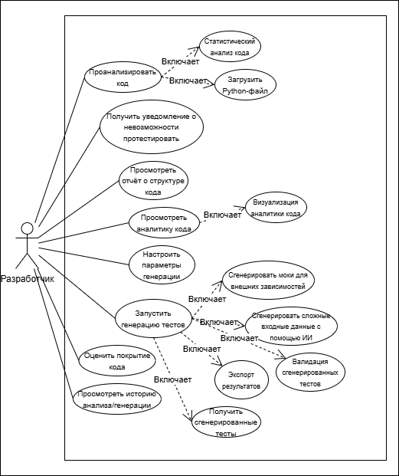
Рисунок 1 – UseCase-диаграмма

4. оСОБЕННОСТИ ТЕХНИЧЕСКОГО ПРОЕКТА

В данном разделе раскрываются архитектурно-структурные решения, ключевые особенности программного продукта и используемый технологический стек, составляющие основу разработки информационной системы спортивного программирования.

4.1 Архитектурно-структурные решения
Система реализована по многослойной клиент-серверной архитектуре с четким разделением ответственности:
- клиентский слой: веб-интерфейс на React.js, обеспечивающий адаптивный и интуитивно понятный UI;
- серверный слов: REST API на Python (FastAPI), выполняющий:
  - управление файлами;
  - статистический анализ;
  - взаимодействие с ИИ-моделью;
  - валидацию и экспорт.
- слой данных: PostgresSQL;
- ИИ-компонент: отдельный модуль, реализованный на Python, может быть вынесен в микросервис при масштабировании.
Диаграмма IDEF0 представлена на рисунке 2.

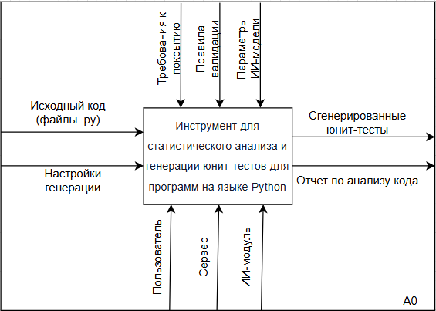
Рисунок 2 — Контекстная диаграмма IDEF0
Декомпозиция IDEF0 представлена на рисунке 3.
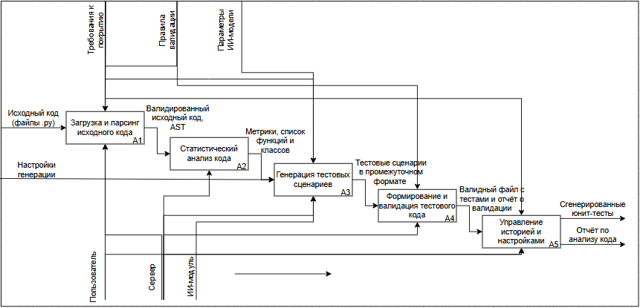
Рисунок 3 — Декомпозиция диаграммы IDEF0
Диаграммы потоков данных представлена на рисунках 4-6.

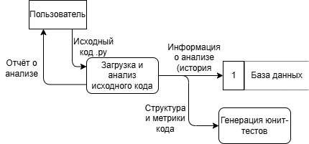
Рисунок 4 – Диаграмма потоков данных для загрузки и анализа исходного кода
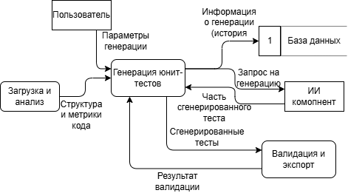
Рисунок 5 – Диаграмма потоков данных для генерации юнит-тестов
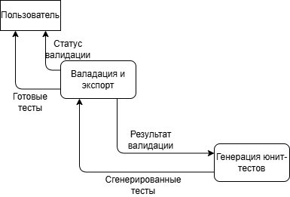
Рисунок 6 – Диаграмма потоков данных для валидации и экспорта

4.2 Структура хранимой информации
Данные организованы вокруг сущностей: Пользователь, Проект, Исходный файл, Настройки генерации, Запись истории, Результат анализа и Сгенерированные тесты.
Связи между сущностями:
- один пользователь может иметь несколько проектов;
- один проект может несколько файлов;
- каждый файл анализируется один раз за сессию;
- настройки привязаны к одному проекту;
- результат анализа может порождать несколько тестов при разных конфигурациях;
- каждый сгенерированный тест – это запись в истории;
- проект имеет историю из нескольких сессий;
Информация хранится в реляционной БД с метаданными проектов и временными показателями. Такой подход обеспечивает целостность данных и гибкость аналитической обработки.
Диаграмма IDEF1X представлена на рисунке 7.
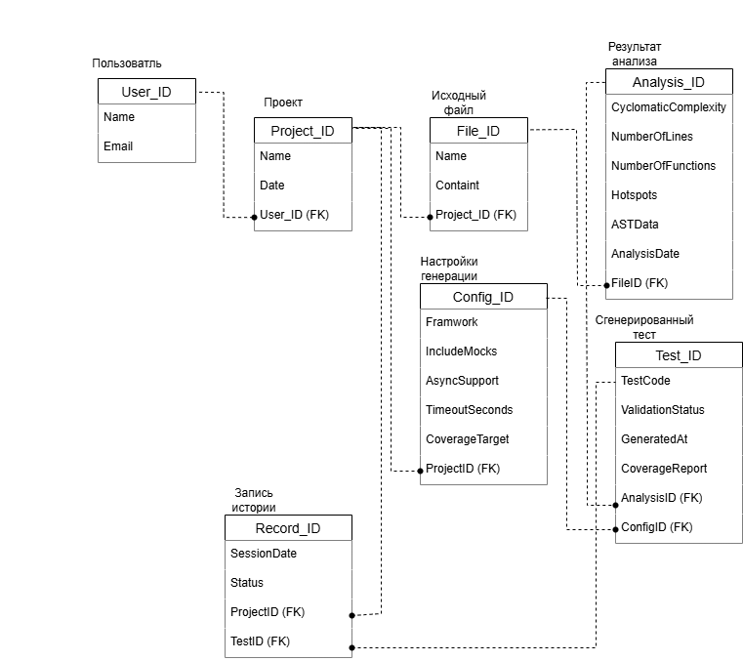
Рисунок 7 — Описание структуры данных в нотации IDEF1X-диаграммы

4.3 Технологический стек реализации
Для реализации информационной системы используется следующий технологический стек:
  - Фронтенд: React.js;
  - Бэкенд: Язык программирования Python с использованием фреймворка Django;
  - База данных: СУБД PostgreSQL;
  - Управление версиями: Git, GitHub/GitLab;
Таким образом, выбранный технологический стек обеспечивает высокую производительность при выполнении аналитических запросов, надежное хранение и целостность данных, кроссплатформенную доступность для всех категорий пользователей, а также удобство разработки и сопровождения системы благодаря использованию проверенных технологий и модульной архитектуры.

5. ПРЕДПОЛАГАЕМЫЕ ОСОБЕННОСТИ ИСПОЛЬЗОВАНИЯ ПРОГРАММНОГО ПРОДУКТА

В данном разделе представлены условия развертывания, особенности эксплуатации и типовые сценарии использования разрабатываемого программного продукта.

5.1 Особенности развертывания продукта
Разрабатываемое программное обеспечение является веб-приложением клиент-серверной архитектуры. Для корректной работы требуется наличие установленной среды, поддерживающей контейнеризацию.
Особенности развертывания включают:
- подготовка окружения: клонирование репозитория проекта из источника контроля версий (GitHub/GitLab);
- запуск через docker: использование команды docker-compose up -d для автоматического развертывания всех сервисов (веб-сервер, приложение Django, база данных PostgreSQL) в изолированных контейнерах;
- доступ к интерфейсу: после успешного запуска контейнеров, веб-интерфейс становится доступен по адресу http://localhost или http://127.0.0.1 в веб-браузере пользователя;
- инициализация: первый запуск включает в себя миграцию базы данных и настройку начальной конфигурации сервера.

5.2 Особенности эксплуатации продукта
Программное обеспечение предназначено для автоматизации процессов создания юнит-тестов, что позволяет разработчика сосредоточиться на логике приложения, минимизируя ручной труд по написанию тестов.
Особенности эксплуатации включают:
- интуитивный веб-интерфейс: пользовательский интерфейс на русском языке построен на React.js и обеспечивают простую навигацию и доступ к основным функциям без необходимости установки дополнительного ПО на стороне клиента;
- основной пользовательский путь:
  - Регистрация и авторизация пользователя в системе.
  - Загрузка исходных файлов с расширением .py через форму перетаскивания или выбор файла.
  - Анализ кода: система проводит статистический анализ и отображает отчёт с метриками (сложность, структура, зависимости).
  - Настройки генерации: пользователь выбирает параметры (фреймворк, уровень детализации, необходимость моков) и запуск процесса генерации.
  - Просмотр и валидация: система отображает сгенерированные тесты, пользователь может просмотреть код перед скачиванием и проверить его валидность.
  - Экспорт: скачивание готового файла с юнит-тестом в формате .py.
- хранение истории: все операции анализа и генерации сохраняются в истории, что позволяет пользователю отслеживать прогресс по покрытию кода по времени;
- поддержка стандартов: приложение ориентировано на работу с виртуальным окружением и зависимостями, обеспечивая корректный анализ реальных проектов;
- надежность: система включает средства контроля целостности данных, двухуровневую валидацию ввода и регулярное резервное копирование базы данных.

5.3 Возможные сценарии использования
Программное обеспечение поддерживает следующие сценарии работы:
- разработка ПО: ускорение процесса тестирования для профессиональных разработчиков, позволяющее быстро достигать высокого покрытия кода и находить ошибки на ранних этапах.
- образовательный процесс: помощь студентам и преподавателям в обучении принципам тестирования и анализу качества кода, демонстрация примеров правильно сгенерированных тестов.
- рефакторинг и сопровождение: генерация тестов для легаси-кода, который ранее не был покрыт тестами, для безопасного рефакторинга.
- интеграция в CI/CD: возможность интеграции с системами непрерывной интеграции для автоматической генерации и запуска тестов при каждом коммите.
- анализ качества кода: использование отчета по статистическому анализу для выявления наиболее сложных и рискованных участков кода, требующих повышенного внимания.
Система обеспечивает полный цикл от анализа до получения готовых тестов, предоставляя разработчикам мощный инструмент для повышения качества и надежности программного обеспечения.

ЗАКЛЮЧЕНИЕ

Во время прохождения учебной практики были получены навыки анализа предметной области, проектирования архитектуры и разработки программных решений для веб-приложений. Это позволило повысить качество выполнения поставленных задач и приобрести практический опыт создания полнофункциональных программных продуктов.
В процессе практики были также освоены навыки подготовки технической, программной и эксплуатационной документации, включая техническое задание, технический проект, программу и методику испытаний, руководство пользователя и руководство программиста. Особое внимание уделялось описанию структуры, логики взаимодействия компонентов и алгоритмических решений системы.
Таким образом, программа учебной практики ПМ.03 в период с 01.09.2025 по 23.11.2025 была выполнена в полном объёме.
При выполнении всех видов работ, предусмотренных заданием на практику в организации ФГБОУ ВО «Вятский государственный университет», мною, Кривошеиными Дмитрием Ваисильевичем, соблюдались правила внутреннего трудового распорядка, охраны труда, техники безопасности, противопожарной безопасности, а также санитарно-гигиенические нормы. Пройден вводный и первичный инструктажи на рабочем месте. Замечаний не имела.

СПИСОК ИСПОЛЬЗОВАННЫХ ИСТОЧНИКОВ
- Python Documentation: сайт. / Python Software Foundation. – URL: https://www.python.org/doc (дата обращения: 20.11.2025). – Текст. Изображение: электронные.
- Django Documentation: сайт. / Django Software Foundation. – URL: https://docs.djangoproject.com (дата обращения: 20.11.2025). – Текст: электронный.
- PostgreSQL Documentation: сайт – URL: https://www.postgresql.org/docs (дата обращения 20.11.2025). – Текст: электронный
- Журнал Яндекс Практикума «Код». / Журнал «Код». – URL: https://thecode.media (дата обращения: 20.11.2025). – Текст. Изображение: электронные.
- Выразительный JavaScript: Современное веб-программирование / Хавербеке Марейн. – 3-е изд. – СПб.: Питер, 2022. – 472 с. – Текст: печатный.
- TypeScript Quickly / Юрий Фронт, Антон Моисеев. – Manning Publications, 2020. – 480 с. – Текст: печатный.
- JavaScript: The Definitive Guide / Дэвид Флэнаган. – 7-е изд. – O’Reilly Media, 2020. – 704 с. – Текст: печатный.
- React Documentation: сайт. / React. – URL: https://react.dev (дата обращения: 10.03.2025). – Текст: электронный.
- Monaco Editor Documentation: сайт. / Microsoft. – URL: https://microsoft.github.io/monaco-editor (дата обращения: 20.11.2025). – Текст: электронный.

ПРИЛОЖЕНИЕ А
ТЕХНИЧЕСКОЕ ЗАДАНИЕ

ПРИЛОЖЕНИЕ Б
РУКОВОДСТВО ПОЛЬЗОВАТЕЛЯ
ПРИЛОЖЕНИЕ В
РУКОВОДСТВО ПРОГРАММИСТА
ПРИЛОЖЕНИЕ Г
ПРОГРАММА И МЕТОДИКА ИСПЫТАНИЙ

